要約

(57)【要約】
【課題】 光センサの感度を補正するための専用の機構を設けず、転写担持体の画像形成領域内に基準パッチを設けて、転写担持体を必要最小限の幅にすることにより、画像形成装置の小型化と低コスト化を図る。
【解決手段】 画像データに応じたトナー像を感光体上に形成し、そのトナー像を記録材に転写するとともに、トナー像の濃度を光センサで検出してトナー像の形成および転写のプロセスを制御するよう構成された画像形成装置に用いられ、感光体上に形成されたトナー像を直接または間接的に記録材に転写するよう動作する転写担持体の、記録材またはトナー像を担持する領域内に、光センサの感度を補正するための基準パッチを設ける。
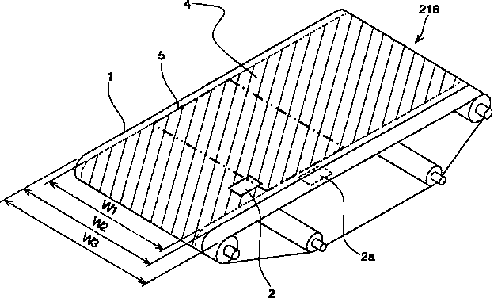
請求の範囲

【特許請求の範囲】
【請求項１】 画像データに応じたトナー像を感光体上に形成し、そのトナー像を記録材に転写するとともに、トナー像の濃度を光センサで検出してトナー像の形成および転写のプロセスを制御するよう構成された画像形成装置に用いられる転写担持体であって、感光体上に形成されたトナー像を直接または間接的に記録材に転写するよう動作するとともに、記録材またはトナー像を担持する領域内に、前記光センサの感度を補正するための基準パッチを設けてなる転写担持体。
【請求項２】 画像データに応じたトナー像が表面に形成される感光体と、感光体上に形成されたトナー像を直接または間接的に記録材に転写する転写担持体と、転写担持体上のトナー像の濃度を検出する光センサと、検出したトナー像の濃度に基づいてトナー像の形成および転写のプロセスを制御する制御部とを備えた画像形成装置であって、転写担持体が、記録材またはトナー像を担持する領域内に、前記光センサの感度を補正するための基準パッチを有してなる画像形成装置。
【請求項３】 転写担持体が、表面に無色透明のコート層が形成されたベルト基材からなる請求項２記載の画像形成装置。
【請求項４】 ベルト基材は、コート層の層厚が、ベルト基材の厚みよりも薄く、基準パッチの層厚よりも厚い請求項３記載の画像形成装置。
【請求項５】 ベルト基材は、基準パッチの部分とそれ以外の部分との体積抵抗値がほぼ同一である請求項３記載の画像形成装置。
【請求項６】 ベルト基材が、記録材を担持しその記録材に感光体上のトナー像を転写する搬送ベルトからなる請求項２記載の画像形成装置。
【請求項７】 ベルト基材が、感光体上のトナー像を表面上に一次転写し、そのトナー像を記録材に二次転写する転写ベルトからなる請求項２記載の画像形成装置。

